Приложение №__ к договору … от ….20__ г.
«СОГЛАСОВАНО»  Директор  ООО «Терра»  _________________ А.В. Еремина  «_____» _____________ 20__ года  м.п. | «УТВЕРЖДАЮ»  Генеральный директор  ________________________  __________________ _______________  «_____» _____________ 20__ года  м.п.

ТЕХНИЧЕСКОЕ ЗАДАНИЕ НА ВЫПОЛНЕНИЕ ИНЖЕНЕРНО-ГЕОДЕЗИЧЕСКИХ ИЗЫСКАНИЙ

№ п/п | Характеристика | Основные данные и требования
 | Наименование объекта | (заполнить)
 | Адрес объекта | (заполнить)
 | Заказчик изысканий | Наименование организации;  Юридический адрес;  Фамилия, инициалы и номер телефона (факса), электронный адрес ответственного представителя)
 | Застройщик | Наименование организации;  Юридический адрес.
 | Исполнитель изысканий | ООО “Терра”  ИНН 2464247932  660118, город Красноярск, Кутузова 1 стр 16 офис 1-5
 | Идентификационные сведения об объекте | Функциональное назначение, уровень ответственности зданий и сооружений
 | Вид строительства | Новое строительство, реконструкция, консервация, снос (демонтаж)
 | Стадия изысканий | Проектная документация.
 | Сведения об этапе работ | Сроки проектирования, строительства и эксплуатации объекта
 | Предварительная характеристика ожидаемых воздействий объектов строительства на природную среду с указанием пределов этих воздействий в пространстве и во времени (для особо опасных объектов) | Проектируемый объект не принадлежит к категории опасных производственных объектов в соответствии с Федеральным законом от 21.07.1997 № 116-ФЗ «Об опасных производственных объектах».
 | Сведения и данные о проектируемых объектах | Габариты зданий и сооружений
 | Перечень нормативных документов, в соответствии с требованиями которых необходимо выполнить инженерные изыскания | СП 47.13330.2016 «Инженерные изыскания для строительства. Основные положения»;  Инструкция по развитию съёмочного обоснования и съёмке ситуации и рельефа с применением глобальных навигационных спутниковых систем ГЛОНАСC и GPS, Москва, ЦНИИГАиК, 2002 г.;  Руководство по созданию и реконструкции городских геодезических сетей с использованием спутниковых систем ГЛОНАСС и GPS, Москва, ЦНИИГАиК, 2002 г.;  ГКИНП-02-033-79. Инструкция по топографической съемке в масштабах 1:5000, 1:2000, 1:1000, 1:500. Недра.1982 г.;  Условные знаки для топографических планов масштабов 1:5000, 1:2000, 1:1000, 1:500. Недра.1989 г.  ГКИНП-03-010-02. Инструкция по нивелированию. ЦНИИГАиК, 2003г.;
 | Требования к точности, надежности, достоверности и обеспеченности данных и характеристик, получаемых при инженерных изысканиях | Получение топографического плана масштаба 1:500 с сечением рельефа 0,5 м. в границах приложенных к техническому заданию, с целью создания актуального инженерно-топографического плана, служащего основой для проектирования. (в зависимости от вида целей работ).  Система координат – местная.  Система высот - Балтийская.
 | Дополнительные требования к производству инженерных изысканий | Топографическую съемку выполняют в благоприятный период года. Допускается выполнение съемки при высоте снежного покрова (наледи) не более 1/3 высоты сечения рельефа создаваемого топографического плана, при этом создаваемые планы подлежат обновлению в благоприятный период года по отдельному договору.  выбрать необходимое в зависимости от местоположения объекта. (при необходимости внести дополнение)
 | Требования к материалам и результатам инженерных изысканий (состав, сроки, порядок предоставления изыскательской продукции и форматы материалов в электронном виде) | Материалы изысканий передаются Заказчику в форме  технического отчета: 2 экземпляра на бумажных носителях и 1 CD в электронном виде (doc, dwg, pdf). Срок предоставления материалов - в соответствии с договором.
 | Сведения о ранее выполненных изысканиях | По данным территориального фонда.
 | Граница инженерно-геодезических изысканий | Приведена в Приложении 1 к Заданию.

Приложение 1 к Техническому заданию

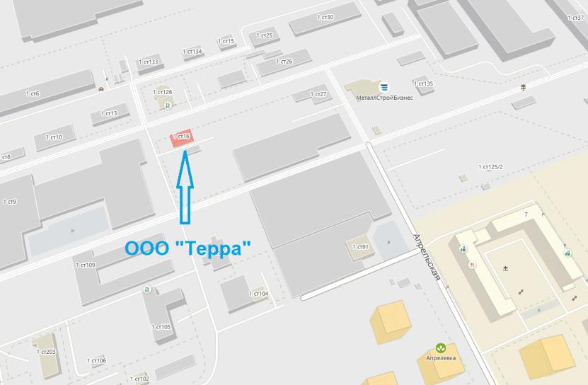

Граница топографической съемки

